附件5：
中优学习平台
（适用于武警内网）

PC端阅读器用户使用手册V2.0

国家开放大学中优学院
2018年12月

简介
中优学习平台PC端阅读器是国家开放大学中优学院推出的针对武警士官远程教育学习在武警内网使用的在线学习平台。内置士官学员全部数字教材，为士官学习提供阅读服务。中优学习平台阅读器PC客户端部适用于Windows系统。用户通过访问中优学院的网站，在首页右侧点击客户端下载并安装，满足士官学员在武警内网学习需要。
欢迎访问中优学院网站下载中优学习平台PC端阅读器客户端，IP地址：http://11.176.25.81。

中优学习平台，时时可学，处处可学！

下载/安装

用户需要先下载中优学习平台PC端阅读器。下载后双击 进行安装，见下图。
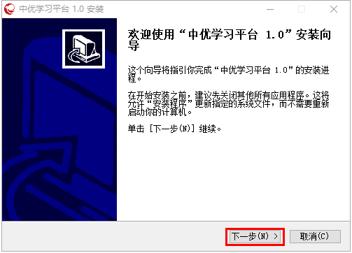

单击“下一步”。
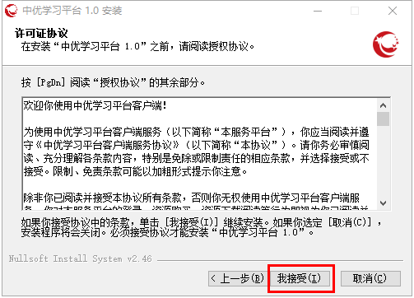
单击“我接受”。
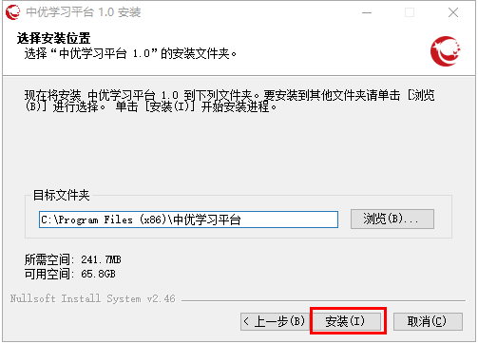
单击“安装”。即可完成安装。提示：由于PC端阅读器会安装一些必要的文件，有可能会被杀毒软件提醒，请选择“允许本次操作”。
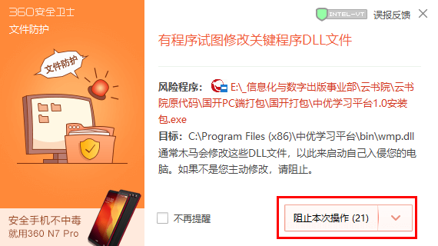
安装成功后桌面上会出现中优学习平台的图标。双击图标即可打开应用程序。

注册／登录
用户可以用自己的中优学院的学号和默认密码进行登录。
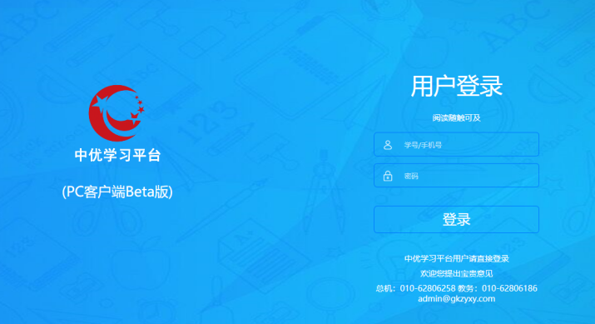
登录成功后进入主要的学习界面，选择书架就可以进行学习。
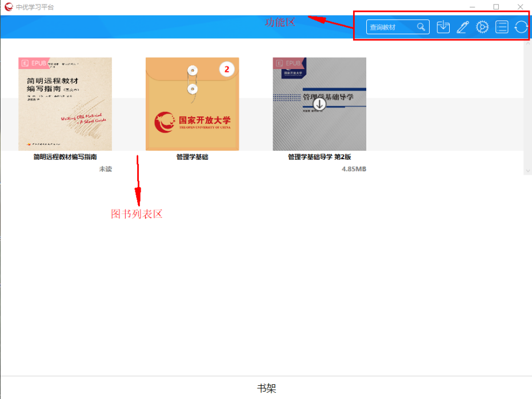
功能区介绍：
功能区位于学习界面的右上角。主要功能见下图说明。
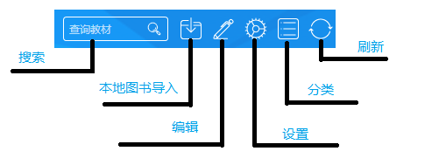
搜索：可以搜索图书列表区的图书。
本地图书导入：可以将本地的图书导入到中优学习平台里，支撑图书格式：EPUB、DPUB、PDF等。
编辑：删除图书（注本地导入的图书删除后就消失了，购买的图书资源删除后还能看见，并可多次下载）。
设置：一些信息的展示，如账号信息、解除绑定、意见反馈等。
分类：可以按不同的媒体格式进行分类删选。
刷新：对当前图书资源列表刷新，可以及时获取新购买的或者配送的图书资源。

阅读 / 笔记
不同格式的图书在封面的左上角都有提示。不同格式的图书打开的阅读器有所差异。
自适应数字教材（ePub）：在图书列表区上点击已下载的资源即可离线阅读，用户在阅读界面的左上角是阅读器的功能区，可进行全书搜索、浏览目录、调整字号、查阅书签、全屏等操作。
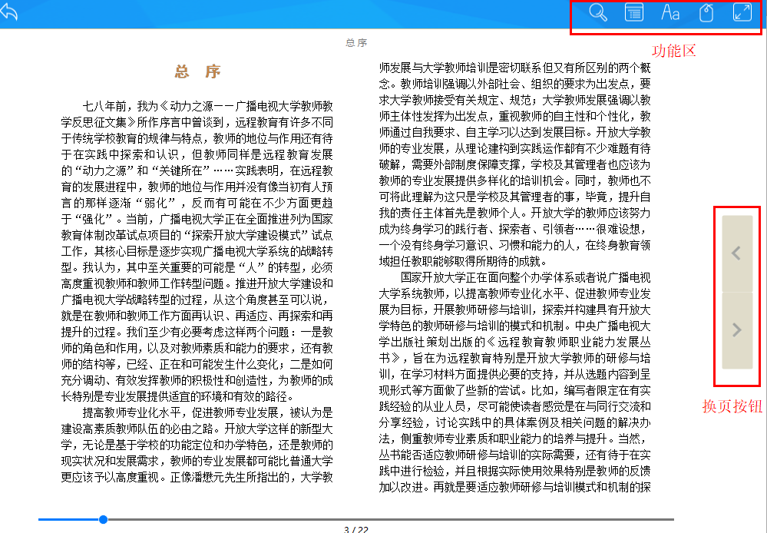

在阅读过程中用户可以任意选择文字来进行“高亮”标注，或者做“笔记”。
高亮或者有笔记的文字与其他文字在底色上有所不同，并且有笔记的文字，在这些文字所在段落的前面会出现一个页签，单击页签即可查看笔记内容。
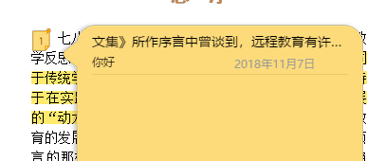
全媒体数字教材（Dpub）：全媒体数字教材是指经过精心的教学设计，把教学内容以全媒体形式有机集成的新型数字教材。方便学习者获得更及时、更多角度的阅读和互动体验。全媒体数字教材一般会在各章节后面提供自测题，帮助学生检测学习效果。
笔记功能：打开全媒体数字教材，点击屏幕上的“➕”键，可以展开笔记功能条，包括激光笔、批注、截图、便签、设置等多种功能供用户选用。
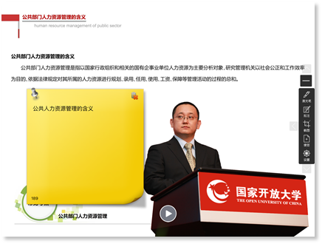

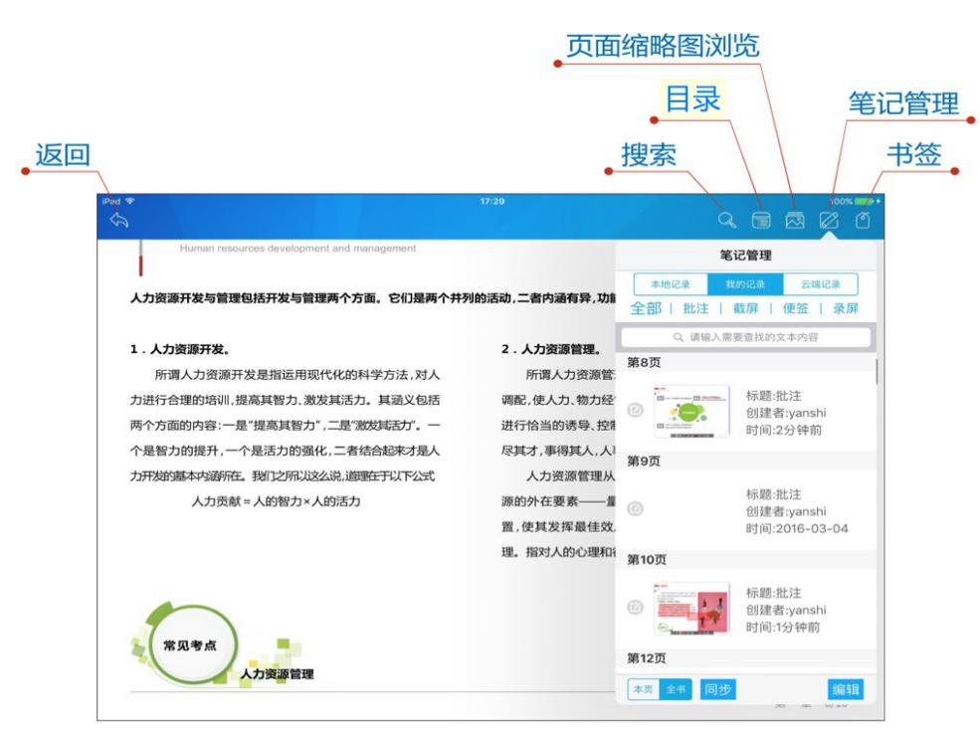

客户服务
如果您在使用中优学习平台PC阅读器客户端的过程中遇到任何问题，请与我们联系：
联系电话：010-62808601
电子邮箱：service@gkzyxy.com
微信公众号：gkzyxy

